Projeto End-to-End
Coleta de informações de Moradia

Versão 1.0
2025
Controle de versões:
Versão | Autor | Data | Comentários
1.0 | Daniel L. Alves | 12/2025 | Definição da estrutura da documentação

Diretório do Projeto:
https://github.com/danzpy/projeto-end-to-end

Contato:
daniel.leonssio@gmail.com

Sumário

Contexto
Está cada vez mais difícil encontrar um aluguel ou até mesmo uma casa/apartamento em um preço acessível. De acordo com uma matéria publicada no G1, brasileiros relatam dificuldade para encontrar moradia, devido aos inúmeros preços abusivos.

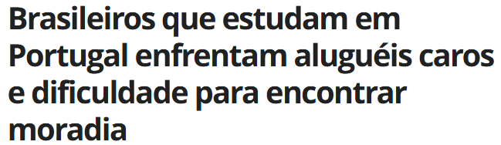
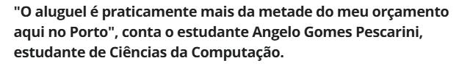

Objetivo
Diante desse cenário, este projeto analisará os valores de moradia na região do Porto, em Portugal, buscando identificar padrões nos preços dos apartamentos anunciados. Os resultados poderão apoiar a tomada de decisão na escolha do imóvel mais adequado.
A fonte de dados deste projeto será exclusivamente o site CASA SAPO.

Escopo do Projeto
Este projeto consistirá nas seguintes etapas:
- Criação de um ambiente de desenvolvimento Docker a fim de isolar toda as aplicações utilizadas. Isso garantirá a escalabilidade e eficiência do projeto.
- Coleta das informações através de uma raspagem de dados (Web Scrapping).
- Utilização de arquitetura medalhão para organização dos dados armazenados visando melhorar incrementalmente a qualidade e a estrutura dos dados à medida que eles fluem por diferentes estágios.
- Análise exploratória dos dados visando identificar padrões nos valores coletados.
- Criação de um dashboard interativo para apresentação das informações coletadas.
Nas primeiras versões deste projeto não serão contempladas as seguintes etapas:
- Coleta de outras fontes de dados, sendo estas fontes, outros sites popularmente utilizados.
- Utilização de técnicas de Machine Learning.

SUGESTÕES ABAIXO GERADAS POR IA.

Arquitetura e fluxo de dados
- Desenho de alto nível
  - Um diagrama simples: fonte de dados → extract → transform (Spark) → load → camada final (data/).
- Camadas de dados
  - Explicar “raw / bronze / silver / gold” (se fizer sentido pro teu fluxo).
- Orquestração
  - Como o main.py encadeia os passos (ordem das funções, dependências).
  - Se usa só script sequencial ou se está pensando em Airflow/Luigi no futuro.
3. Estrutura do repositório
Algo assim, mas explicado:
- main.py – ponto de entrada do pipeline (chama extract/load, trata parâmetros).
- extract/ – módulos de ingestão (leitura de arquivos, APIs, bancos, etc).
- load/ – escrita dos dados tratados (parquet, tabelas, etc).
- data/ – onde ficam dados brutos, intermediários e finais (explicar subpastas).
- tests/ – testes unitários/integração do ETL.
- docker-compose.yml – stack de infra (Spark container, talvez DB, etc).
- pyproject.toml – dependências e config do Poetry.
Pra cada pasta, 2–3 linhas dizendo “o que entra, o que sai”.

4. Tecnologias utilizadas
- Linguagem e libs principais
  - Python, PySpark, pandas, etc.
- Gerenciador de dependências
  - Poetry (como instalar e rodar poetry install, poetry run).
- Infra/ambiente
  - Docker / docker-compose: containers envolvidos, papéis (ex.: ambiente_pyspark).
Aqui dá pra justificar escolhas (por que Spark, por que Docker, etc.).

5. Guia de execução (Getting Started)
- Pré-requisitos
  - Versões mínimas: Docker, Docker Compose, Python (se for rodar local), etc.
- Subir o ambiente
  - Já tem no README, mas mais organizado:
    - docker-compose up
    - docker ps
    - docker exec -it ambiente_pyspark bash
- Rodar o pipeline
  - Comando para executar o main.py (com ou sem parâmetros).
  - Exemplo de execução completa, tipo:
    - python main.py --job daily_ingestion ou equivalente.

6. Documentação dos dados
- Fontes de dados
  - Origem, formato, frequência de atualização.
- Esquema das tabelas/arquivos
  - Campos, tipos, descrição breve.
- Regras de transformação
  - O que é limpo, filtrado, derivado (ex.: normalização de datas, remoção de nulos, joins importantes).
- Particionamento e organização dos arquivos
  - Como os dados finais são gravados em data/ (por data, por categoria, etc).

7. Uso dos resultados
- Como consumir os dados gerados
  - Exemplo de notebook (se tiver), query em Spark/SQL ou integração com BI.
- Casos de uso
  - Exemplos de perguntas de negócio que o dataset final responde.

8. Testes e qualidade
- Tipos de testes
  - O que é testado em tests/ (validação de schema, lógica de transformação, etc).
- Como rodar os testes
  - Comandos (pytest, poetry run pytest, etc).
- Validações de dados
  - Regras básicas (ex.: colunas obrigatórias, ranges válidos) se você já tiver ou quiser adicionar.

9. Configurações e variáveis de ambiente
- Configuração sensível
  - Onde entram credenciais (ex.: .env, variáveis de ambiente – nunca no código).
- Parâmetros do pipeline
  - Datas de referência, caminhos de entrada/saída, flags (full load vs incremental load).

10. Deploy / Execução em produção (ou “como seria”)
Mesmo que ainda não exista:
- Como você imagina agendar o pipeline (cron, Airflow, etc).
- Considerações de logging, monitoramento e alertas (loguru, logs em arquivo, etc).

11. Roadmap / melhorias futuras
Coisas que você já está cogitando:
- Adicionar camada de validação de dados (p.ex. Great Expectations).
- Criar dashboards prontos consumindo os dados finais.
- Melhorar testes, cobertura, CI/CD no GitHub Actions.
- Parametrizar tudo para diferentes ambientes (dev/stage/prod).

